华中科技大学光学与电子信息学院考试试卷(A卷)
2015～2016学年度第 2 学期
一、(20分，每小题5分)
1计算：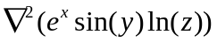。
2设为某位矢，为某固定方向的单位矢量，证明：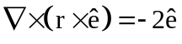。
3设电荷密度为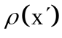，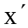为源点，为场点，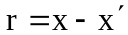，证明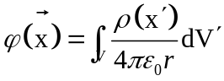满足Possion方程。
4 证明： ，其中S为体积为V的闭合区域的外表面。

二、(15分)自由空间的磁场强度为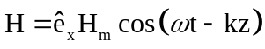，式中的ω、k、H_{m}为常数。试求位移电流密度和电场强度。

三、(15分)对于半径为a电容率为ε的球形介质，球内外均无自由电荷分布，球面电势分布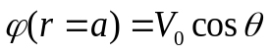，其中V₀为常数。根据对称性，可以取球心处电势为0，试求球内外的电势和电场分布。(已知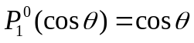)

四、(20分)设入射电磁波的电场强度为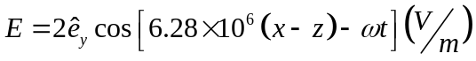，入射到z=0处的折射率为1.5的玻璃表面，其中x、z的单位为米。
1)该电磁波的波长是多少？频率是多少？入射角是多少？
2)请写出反射波的电场强度表示式；
3)请写出折射波的电场强度表示式；
4)请写出反射波的磁场强度表示式。

五、(15分)(1)写出边长为a和b的矩形波导中TE₁₁模电场量的瞬时表达式；(2)求其截止频率；(3)写出波导中磁场量的瞬时表达式。

六、(15分)一电量为q的点电荷在z轴方向进行振幅为a，角频率为ω的简谐振动，请计算其在远处产生的辐射场。并讨论说明为何在远离辐射源时该辐射场可以近似为平面电磁波。

